Глава 19 Релейная централизация средних и крупных станций
На крупных и средних станциях применяют ЭЦ с маршрутным управлением стрелками и светофорами (МРЦ). Если в централизации используют блочный монтаж аппаратуры, то ее называют блочной маршрутно-релейной централизацией (БМРЦ).
На крупных и средних станциях производится большая поездная и маневровая работа. Все передвижения по станции маршрутизируются и осуществляются по централизованным маршрутам со взаимным замыканием стрелок и сигналов. Поэтому на таких станциях готовится много маршрутов и большинство из них приобретает сложную конфигурацию и большую протяженность.
Для более эффективного использования путевого развития крупных станций сложные маршруты делят на простые, так называемые элементарные маршруты, представляющие собой изолированную стрелочную секцию, в которую входит не более трех стрелок, или бесстрелочную секцию в горловине станции. Элементарный маршрут благодаря релейной аппаратуре обладает всеми свойствами самостоятельного маршрута, т. е. свойствами контроля, замыкания и размыкания.
При электрическом соединении элементарных маршрутов в разных комбинациях по схеме станции получаются любые сложные поездные и маневровые маршруты. Порядок соединения элементарных маршрутов, входящих в сложный маршрут, определяется положением стрелок, участвующих в установке маршрута. Размыкание сложного маршрута в процессе движения по нему поезда производится по мере освобождения элементарного маршрута, т. е. по частям. Каждая секция размыкается после освобождения ее поездом. Такой принцип размыкания маршрута называется посекционным. Посекционный принцип размыкания маршрута на станциях позволяет увеличить пропускную способность станции, так как разомкнутую секцию можно уже использовать при установке другого маршрута, не ожидая, пока ранее установленный маршрут полностью разомкнется.
На крупных и средних станциях применяют ЭЦ с центральными зависимостями и центральным питанием. В такой системе централизации схемы установки, замыкания и размыкания маршрутов строят по плану станции отдельно для каждой стрелочной горловины. В целях управления стрелками применяется двухпроводная или пятипроводная схема (см. рис. 6.7). Для установки маршрута используется маршрутный способ управления.
На крупных станциях для ускорения установки маршрутов применяют маршрутное управление. Задание маршрутов производится с помощью кнопок, обозначающих начало и конец маршрута. При нажатии двух или нескольких кнопок в течение 5...7 с осуществляются одновременный перевод всех стрелок, входящих в маршрут, и открытие светофора. Действия ДСП по нажатию кнопок на пульте называются н а б о р о м м а р ш р у т а . Маршрутное управление позволяет сократить время на установку маршрута и повысить пропускную способность горловины станции на 15...20 %. Для маршрутного управления применяют пульт МРЦ, шкаф с кнопками для искусственной разделки секций маршрутов и для вспомогательного перевода стрелок в случае ложной занятости стрелочной секции (эти кнопки могут располагаться и на самом пульте МРЦ) и пульт-манипулятор с выносным табло. Для отражения контроля свободности путей, стрелочных секций, положения стрелок и
сигналов пульты МРЦ имеют табло желобкового типа.
Пульт-табло (рис. 6.11) имеет схему путей станции, составленную из световых ячеек с белыми и красными светофильтрами, на которой располагаются поездные, маневровые и вариантные кнопки. Ячейки табло, расположенные у повторителей светофоров (входного, выходного, маневрового), имеют еще зеленые светофильтры: при наборе маршрута правильность действий контролируется зеленым светом, а установленный маршрут — белым.

Рис. 6.11 Пульт- табло маршрутно-релейной централизации
Поездные начальные кнопки располагают у основания повторителей входных и выходных светофоров. У каждого повторителя маневрового светофора по оси пути устанавливается одна кнопка, которая может работать как начальная и как конечная. Кнопки повторителей маневровых светофоров с приемо-отправочных путей являются одновременно конечными для поездных маршрутов. Вариантные кнопки размещают в тех местах пути, где по путевому развитию станции можно получить дополнительный вариант передвижения. Вариантная кнопка получает обозначение по номерам стрелок, между которыми она расположена. На пульте-табло рис. 6.11 установлена вариантная кнопка 7/17К, позволяющая получить вариантный маршрут по минусовому положению стрелок 5/7 и 17/19.
Все маршрутные кнопки обозначаются по литерам светофоров, к которым они относятся. Поездные кнопки обозначают с добавлением буквы Н (светофор Н-кнопка НН, светофор Ч4-кнопка Ч4Н), а кнопки по управлению маневровыми светофорами — только по литеру светофора (Ml, М3, ЧII, Ч4). Конечная поездная кнопка для маршрутов отправления обозначается номером пути перегона 1ГП (НГП) или литерой дополнительного светофора НД (ЧД). При установке маршрутов достаточно знать начало и конец маршрута и нажать установленные в этих точках маршрутные кнопки: сначала кнопку начала маршрута, затем кнопку конца маршрута. При этом установка стрелок в соответствующее задаваемому маршруту положение и открытие светофора происходят автоматически. После установки маршрута на пульте-табло загораются белая полоса по конфигурации устанавливаемого маршрута и зеленая лампочка в повторителе светофора.
Контроль категории устанавливаемого маршрута фиксируется загоранием ячейки в указателе «Установка маршрутов»: зеленым светом — установка поездного маршрута приема или отправления, белым — маневрового маршрута. Световая ячейка у кнопки начала маршрута с момента нажатия кнопки до открытия светофора горит мигающим зеленым светом. Также мигающим зеленым светом горят световые ячейки у остальных кнопок по пути устанавливаемого маршрута. Эта индикация означает, что ДСП начал набор маршрута. С открытием светофора эти световые ячейки горят ровным зеленым светом до появления белой полосы на светосхеме, контролирующей установку и замыкание маршрута, и с ее появлением гаснут. Если при наборе маршрута ДСП нажимает не ту кнопку, то набор можно отменить нажатием кнопки «Отмена набора». На пульте-табло показания входного светофора Н контролируются тремя контрольными лампочками: красной — при запрещающем его показании, зеленой — при разрешающем и белой — при включении пригласительного сигнала. В случае неисправности лампы красного огня на входном светофоре в его повторителе на пульте-табло гаснет контрольная красная лампочка.
Открытое положение выходных и маневровых светофоров контролируется на пульте-табло горением зеленой контрольной лампочки в повторителе выходного светофора для поездных маршрутов и белой — для маневровых. При перегорании лампы запрещающего показания маневрового светофора начинает мигать белая лампочка. При наличии на выходном светофоре ЧII пригласительного сигнала (мигающий лунно-белый) контроль его горения осуществляется миганием зеленой лампочки в его повторителе. Включение пригласительных огней осуществляется нажатием кнопок со счетчиком Н или ЧII. Контроль состояния прилегающего к станции перегона осуществляется световыми ячейками удаления (2УП, 1УП). Белым светом ячейки горят при свободности соответствующего блока-участка, красным — при занятости. При двустороннем движении по перегону дополнительно устанавливаются лампочки направления движения П и О и световая ячейка КП «Контроль перегона», которая при свободном перегоне горит белым светом, а при занятом — красным. Изменение направления движения на перегоне осуществляется нажатием кнопки «Смена направления». На пульте-табло установлены ключи-жезлы для хозяйственных поездов и подталкивающих локомотивов, отправляемых на перегон с последующим возвращением на станцию. Изъятие ключа-жезла из аппарата контролируется зажиганием белой контрольной лампочки. Кроме маршрутного управления стрелками на пульте-табло предусматривается и раздельное (индивидуальное) управление стрелками. Для этого установлены стрелочные коммутаторы на каждую одиночную и две стрелки. Над коммутатором размещаются три лампочки: зеленая и желтая — для контроля соответственно плюсового и минусового положения стрелки, красная — для контроля перевода и взреза стрелки. При переходе на маршрутный режим управления все стрелочные коммутаторы устанавливаются в среднее положение и лампочки над ними не горят. Для включения индикации положения стрелок на светосхеме и над коммутаторами нажимается кнопка «Контроль стрелок». При длительной потере контроля стрелки звонит звонок, который может быть выключен кнопкой «Звонок взреза». При восстановлении контроля стрелки и нажатой кнопке вновь включается звонок. Кнопку следует привести в нормальное положение. Перевод стрелки при повреждении рельсовой цепи стрелочного путевого участка может осуществляться без контроля свободности участка нажатием соответствующей кнопки в группе «Стрелки». Эти кнопки двухпозиционные, без фиксации нажатого положения и нормально опломбированные. Передача стрелок на местное управление производится нажатием кнопки МК-1, которая имеет наименование маневровой колонки с указанием номера варианта. При нажатии кнопки загорается мигающим светом красная лампочка над трафаретом с номером стрелки «Стр. 31», что указывает на начало передачи стрелки на местное управление. Затем загорается красная лампочка в шильдике маневровой кнопки МК-1, контролирующая восприятие маневров на колонке. По окончании передачи стрелки на местное управление красная лампочка над трафаретом «Стр. 31» переходит на непрерывный режим горения. При возврате стрелок на центральное управление эта лампочка вновь загорается мигающим светом до приведения кнопки в нормальное положение. Для вызова руководителя маневров имеется кнопка включения гудка «Гудок». При неисправности схемы маршрутного набора можно применить вспомогательный режим управления. В этом случае каждую стрелку маршрута переводят индивидуально с помощью стрелочных коммутаторов, затем нажимают кнопку «Вспомогательное управление» и, не отпуская этой кнопки, нажимают кнопки начала и конца маршрута. При нажатии кнопки «Вспомогательное управление» включается красная контрольная лампочка, расположенная между стрелками указателя «Установка маршрутов».
Рассмотрим порядок пользования маршрутными кнопками на примере установки нескольких маршрутов.
Набор основного маршрута приема на 1П дежурный производит нажатием двух маршрутных кнопок: кнопки начала маршрута НН и кнопки конца маршрута М19. От нажатия кнопки НН световая ячейка у этой кнопки загорается зеленым мигающим светом; световые ячейки правой стрелки «Установка маршрутов» загораются ровным зеленым светом. Эта индикация на табло показывает, что действия дежурного по установке поездного маршрута начались, но не закончились и до окончания установки этого маршрута нельзя набирать другой маршрут.
От нажатия кнопки конца маршрута загораются мигающим зеленым светом ячейка у кнопки М19 и световые ячейки у всех кнопок устанавливаемого маршрута МЗ, М7, М13, М17. Как только стрелки по маршруту начнут переводиться, световые ячейки у всех кнопок маршрута загораются ровным зеленым светом и гаснет световая ячейка в указателе «Установка маршрутов». Эта индикация уже показывает, что маршрут набран правильно, начался перевод стрелок по маршруту, и дежурный может приступить к установке другого невраждебного маршрута.
После окончания перевода всех стрелок по маршруту зеленые световые ячейки у кнопок маршрута, кроме кнопки начала маршрута, гаснут, а по трассе установленного маршрута загорается белая светящаяся полоса, контролирующая правильность установки маршрута и его замыкание. Открывается входной светофор Н, в его повторителе загорается зеленая лампочка и гаснет зеленая световая ячейка у повторителя входного светофора.
При проследовании поездом входного светофора Н он автоматически закрывается и в его повторителе загорается красная лампочка, а зеленая гаснет.
Движение поезда по установленному маршруту контролируется последовательной сменой с белого цвета на красный световых ячеек участков маршрута, а по мере освобождения участков световые ячейки гаснут.
Набор основного маршрута отправления с пути IIП дежурный производит нажатием двух кнопок: кнопки начала ЧIIН и кнопки конца маршрута НД. Индикация установки маршрута и его использования такая же, как и в маршруте приема. Лишь в указателе «Установка маршрутов» загораются зеленые световые ячейки в левой стрелке.
Н а б о р в а р и а н т н ы х п о е з д н ы х м а р ш р у т о в осуществляется нажатием трех и более маршрутных кнопок. При установке вариантного маршрута нажимают все маршрутные кнопки, расположенные по оси пути на трассе данного маршрута, т. е. используются маршрутные кнопки повторителей маневровых светофоров, расположенных по маршруту.
Например, вариантный маршрут приема на 4П по минусовому положению стрелки 9/11 будет устанавливаться нажатием кнопок: начала маршрута НН, промежуточных кнопок М7—1 раз, М21 —2 раза и конца маршрута Ч4.
Если не все вариантные маршруты могут быть набраны нажатием кнопок у маневровых светофоров, предусматриваются специальные вариантные кнопки, устанавливаемые на оси пути в точке, которая определяет направление вариантного маршрута. В этом случае набор вариантного маршрута производится нажатием следующих кнопок: кнопки начала маршрута, вариантной кнопки, промежуточных кнопок и кнопки конца маршрута.
Например, вариантный маршрут приема на путь 1П по минусовому положению стрелок 5/7 и 17/19 набирается нажатием кнопок: НН — начала маршрута, М7 — промежуточной, 7/17К — вариантной, М17 — промежуточной и М19 — конца маршрута. У повторителя попутных одиночных маневровых светофоров кнопка нажимается 2 раза подряд.
У повторителей маневровых светофоров с участка пути или расположенных в створе при наборе вариантного поездного маршрута нажимается кнопка у повторителя одного светофора — первого по направлению движения. Набор вариантного поездного маршрута контролируется световыми зелеными ячейками у кнопок повторителей маневровых светофоров, расположенных по трассе маршрута, и зеленой ячейкой у вариантной кнопки.
Н а б о р о с н о в н ы х м а н е в р о в ы х м а р ш р у т о в производится нажатием двух маневровых маршрутных кнопок: начала и конца маршрута, в а р и а н т н ы х м а н е в р о ы х маршрутов — нажатием нескольких маршрутных кнопок, расположенных по трассе устанавливаемого маршрута.
Набор основного маневрового маршрута с пути IIП за светофор M1 производится нажатием кнопок: начала маршрута ЧII и конца маршрута M1. От нажатия начальной кнопки ЧII в указателе «Установка маршрутов» загорается белая световая ячейка левой стрелки, чем контролируются категория и направление маршрута, и загорается мигающим светом зеленая ячейка у повторителя светофора ЧII, показывающая, что действия дежурного по набору маршрута начались.
Набор вариантного маршрута с пути IIП за светофор M1 по минусовому положению стрелок 23/25 производится нажатием следующих кнопок: начала маршрута ЧII, промежуточных кнопок М21 и М17 — 1 раз, М13 и М7 — 2 раза и конца маршрута M1.
Короткие маневровые маршруты набираются следующим образом. Например, маневровый маршрут от светофора М9 до светофора М17 набирается нажатием кнопки начала маршрута М9 и кнопки конца маршрута М17. Маневровый маршрут от светофора М21 на путь 4П набирается нажатием кнопки начала маршрута М21 и кнопки конца маршрута Ч4. Маневровый маршрут от светофора МП за светофор М15 набирается нажатием кнопки начала маршрута МП и кнопки конца маршрута Ч4.
Если набирается короткий маневровый маршрут до попутного маневрового светофора, с которым в створе расположен маневровый светофор встречного направления (на рис. 9.11 такая установка светофоров не показана), то в качестве конечной кнопки при наборе маршрута нажимается кнопка, расположенная у повторителя встречного маневрового светофора.
Отмена установленного маршрута производится последовательным нажатием двух кнопок. Сначала нажимается групповая кнопка «Отмена маршрута» на пульте-табло и загорается мигающим красным светом контрольная лампочка, расположенная над этой кнопкой. После этого нажимается та же сигнальная кнопка, которой задавался маршрут. Светофор закрывается, красная лампочка над кнопкой «Отмена маршрута» включается ровным светом и загорается одна из красных лампочек, расположенных в верхней части табло, контролирующих наличие отмены маршрута определенной категории. Отмена маршрута производится автоматически с разной выдержкой времени в зависимости от категории маршрута и состояния участка приближения перед светофором.
При свободном участке приближения независимо от категории установленного маршрута загорается красная лампочка «Со свободного пути», выдержка времени 6 с. При занятом участке приближения в установленном поездном маршруте загорается красная лампочка «Поездного», выдержка времени 3...4 мин. При занятом участке приближения в установленном маневровом маршруте загорается красная лампочка «Маневровый», выдержка времени 1 мин. Если кнопка «Отмена маршрута» нажата ошибочно, то в исходное состояние схема отмены маршрута приводится повторным нажатием этой кнопки.
Если после прохождения поезда по маршруту ряд путевых и стрелочных участков не размыкается и на табло в пределах этих секций горит белая или красная полоса, то дежурный искусственно размыкает эти секции маршрута. Сначала дежурный поочередно нажимает кнопки искусственного размыкания секций маршрута, оставшихся замкнутыми, предварительно сделав запись в Журнале осмотра и сорвав пломбы с этих кнопок. При этом включается мигающим светом красная лампочка над кнопкой «Искусственное размыкание» и на табло белая полоса тех секций, кнопки которых нажимались, начинает мигать. Далее дежурный нажимает групповую кнопку «Искусственное размыкание». Красная лампочка над кнопкой загорается ровным светом и включается выдержка времени размыкания маршрута.
В случае искусственного размыкания неисправного изолированного участка, когда на табло горит красная полоса, после нажатия кнопки этого участка на табло мигающим светом загорается белая полоса одновременно с красной. С момента размыкания участка белая полоса гаснет, красная продолжает гореть.
На очень крупных станциях пульты управления достигают больших размеров и создаются неудобства при работе на них. Поэтому вместо пульта-табло на таких станциях применяют пульт-манипулятор с выносным табло. На пульте-манипуляторе размещаются все кнопки задания маршрутов и другие вспомогательные кнопки, а на выносном табло — светосхема путевого развития станции с контролем всех действий управления, как и на пульте-табло, но без установки маршрутных кнопок и других кнопок по управлению. Кроме светосхемы и другой индикации, в нижней части выносного табло устанавливаются пломбируемые кнопки «Стрелки» и «Секции маршрутов». Выносное табло собирается из типовых секций и располагается от пульта-манипулятора на расстоянии 2,5...3 м.
Пульт-манипулятор (рис. 6.12) состоит из секций коммутаторов К, маршрутных и других кнопок управления М и секции связи (на рисунке не показана). Все панели пульта имеют наклон к горизонтали 15 °. Панель секции К с коммутаторами имеет форму трапеции. На панели секции размещаются 34 трехпозиционных коммутатора для индивидуального перевода стрелок.
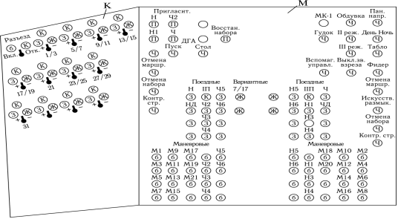

Рис 6.12 Пульт-манипулятор
Над каждым коммутатором расположены три лампочки: левая с зеленой линзой контролирует плюсовое положение стрелки, правая с желтой линзой — минусовое, средняя с красной линзой — потерю контроля стрелки.
Панель секции М с маршрутными и другими кнопками управления имеет прямоугольную форму. На ней устанавливаются двухпозиционные кнопки. Маршрутные кнопки разделены на три группы: поездные, маневровые и вариантные. Они размещаются вертикальными рядами по пять кнопок в каждом ряду. В средней части панели располагаются поездные кнопки. Вариантные кнопки размещаются в ряду поездных кнопок и имеют желтые головки.
Поездные кнопки имеют зеленые головки. На каждый поездной светофор устанавливается начальная кнопка, которая обозначается литерой светофора. Для встречных поездных маршрутов эта кнопка является конечной. Для приемо-отправочных путей, не имеющих выходных светофоров, и для пути отправления двухпутных перегонов с односторонним движением устанавливаются конечные поездные кнопки с красной головкой, которые обозначаются литерой пути, на котором заканчивается поездной маршрут. Например, для схемы станции (см. рис. 6.11) такая конечная кнопка установлена у маневрового светофора М19 и на панели М обозначается 1П (см. рис. 6.12).
Под поездными кнопками располагаются маневровые с белой головкой. Маневровая кнопка предусматривается на каждый маневровый светофор и обозначается литерой маневрового или поездного светофора.
Маршрутные кнопки располагают по горловинам в порядке возрастающих номеров светофоров в вертикальных рядах. Кроме маршрутных, на манипуляторе установлены общие кнопки с черными головками: отмены набора, отмены маршрута, включения искусственной разделки, контроля положения стрелок, включения пригласительных сигналов и ряд других кнопок, значение которых отмечено надписями.
При наборе основного маршрута приема на путь IП дежурный сначала нажимает на пульте-манипуляторе кнопку Н с зеленой головкой— начала маршрута, а затем кнопку IП с красной головкой — конца маршрута; на путь 4П — кнопку Н с зеленой головкой — начала маршрута, а затем кнопку Ч4 с зеленой головкой — конца маршрута. При наборе вариантного поездного маршрута используются поездные (с зеленой головкой), вариантные (с желтой головкой) и кнопки маневровых светофоров (с белой головкой), определяющих вариантный маршрут. При наборе вариантного маршрута приема на IП (по минусовому положению стрелок 5/7 и 17/19) нажимаются следующие кнопки: Н, М7, 7/17, М17, IП. На пульте-манипуляторе при наборе вариантного маршрута у промежуточных маневровых светофоров, стоящих в створе, может быть нажата любая кнопка, а не обязательно первая по направлению движения, как на пульте-табло.
Основной маневровый маршрут также набирается нажатием двух кнопок с белой головкой: начала и конца маршрута. Конечной всегда нажимают кнопку того светофора, у которого кончается маршрут.
Индикация при наборе маршрутов и их использовании осуществляется в световых ячейках выносного табло так же, как и на пульте-табло.
При изготовлении рассмотренных конструкций пульта-табло и выносного табло производится индивидуальная разметка, механическая обработка каждой панели, установка световых ячеек, что является очень трудоемкими операциями. Значительным недостатком этих табло является то, что подчас невозможно использовать действующие панели при изменении путевого развития станции. Для устранения этих недостатков разработаны выносные табло и пульты-табло блочного типа «Домино» (см. рис. 6.10).
Принципы построения блочной маршрутно-релейной централизации. БМРЦ представляет собой МРЦ, в которой основная релейная аппаратура располагается в отдельных типовых блоках, монтируемых на заводе. БМРЦ по сравнению с МРЦ позволяет ускорить проектирование и строительство устройств централизации благодаря изготовлению типовых блоков с монтажом, сокращает число ошибок в монтаже электрических схем, повышает качество эксплуатационного обслуживания централизации.
Все блоки выполняются со штепсельным включением в действующую схему, что позволяет при повреждениях быстро снять неисправный блок и заменить его исправным, не прекращая действия централизации. Каждый блок представляет собой построенную на реле электрическую схему, в которую входят цепи управления и контроля объекта (стрелки, светофора, изолированного участка и т.д.).
Для получения электрической схемы установки, контроля и размыкания маршрутов эти блоки для каждой станции размещают и включают в соответствии с порядком размещения стрелок и светофоров. По типовым схемам изготавливают релейные блоки наборной группы, включающие всю аппаратуру, с помощью которой фиксируется нажатие маршрутных кнопок при наборе маршрутов и осуществляется перевод стрелок, и исполнительной группы, которые включают всю аппаратуру по контролю правильности приготовления и замыкания маршрутов, открытию светофоров, размыканию маршрутов.
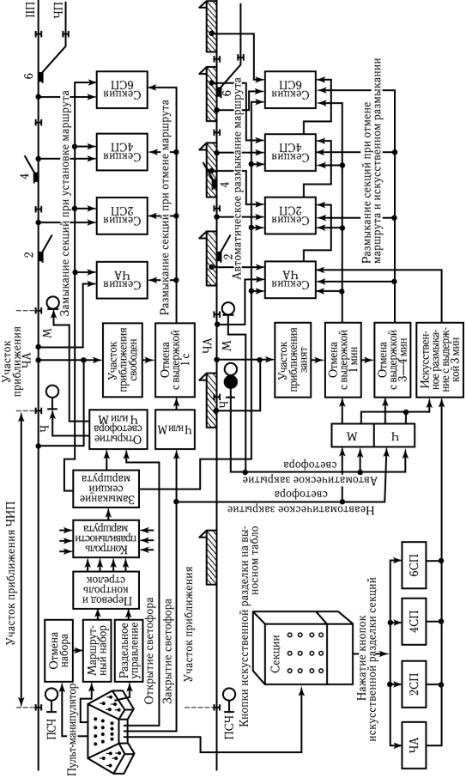
Этапы работы БМРЦ. Работу системы централизации с маршрутным управлением стрелками и светофорами можно поделить на следующие этапы: набор маршрута, перевод стрелок по маршруту, контроль выполнения условий безопасности движения поездов, замыкание маршрута и открытие светофора, размыкание маршрута (рис. 6.13). Первые три этапа работы устройств БМРЦ реализуют маршрутный принцип установки маршрутов. Набор маршрута дежурный осуществляет нажатием двух или нескольких кнопок на пульте-манипуляторе. От этих действий начинает работать группа маршрутного набора релейных устройств, фиксируя порядок нажатия кнопок и определяя категорию и направление маршрута. После этого автоматически осуществляется одновременный перевод всех стрелок, входящих в маршрут, и после проверки выполнения всех требований по безопасности движения поездов (правильность установки маршрута, свободность пути и секций маршрута, отсутствие установки враждебных маршрутов и т. п.) маршрут замыкается и автоматически открывается светофор.

Если маршрут не установлен и произведены неправильные действия при наборе или отпала необходимость в установке маршрута, то набор маршрута отменяется с помощью устройств «Отмена набора». При неисправности устройств маршрутного набора с помощью стрелочных коммутаторов производят раздельное управление стрелками.
При установленном маршруте в целях безопасности движения поездов происходит замыкание маршрута, т.е. исключение возможности перевода стрелок, входящих в установленный маршрут, пока поезд не проследует по маршруту. Замыкание маршрута наступает после работы релейных устройств исполнительной группы, которые проверяют выполнение требований по безопасности движения поездов (правильность установки стрелок по маршруту, свободность пути приема или перегона, свободность всех секций, входящих в маршрут, отсутствие установки враждебных маршрутов). Если эти требования выполнены в процессе установки маршрута, то наступает его замыкание, т. е. происходит замыкание секций маршрута.
Например, при установке маршрута приема на путь IIП (4П) замыкаются секции маршрута ЧА, 2СП, 4СП, 6СП и исключается перевод стрелок 2, 4, 6. После этого автоматически открывается светофор Ч или М, разрешающий движение по маршруту.
Установленный маршрут остается замкнутым до использования его поездом, или отмены, или искусственного размыкания маршрута. Все виды размыкания маршрута возможны лишь при закрытом состоянии светофора.
При движении поезда по маршруту происходит автоматическое секционное размыкание маршрута.
При вступлении поезда на секцию ЧА входной светофор Ч автоматически закрывается. При занятии поездом следующей секции 2СП и освобождении секции ЧА секция ЧА размыкается. Затем размыкание следующей секции маршрута будет осуществляться с занятием последующей и проверкой занятия и освобождения размыкаемой секции маршрута. Таким образом, секция 2СП размыкается после того, как поезд полностью проследует на секцию 4СП, секция 4СП — после ее освобождения поездом и нахождении его на 6СП и т. д.
Такой принцип размыкания маршрута с помощью контроля вступления поезда на данную секцию и освобождения от замыкания предыдущей секции, освобождения данной секции и занятия следующей по ходу секции гарантирует невозможность размыкания маршрутных секций в середине маршрута наложением и снятием шунта, а также невозможность размыкания занятых секций при потере поездного шунта, что повышает безопасность движения поездов.
Если нельзя использовать установленный и замкнутый маршрут, его отменяют. Отмена маршрута осуществляется до вступления поезда на маршрут при принудительном закрытии светофора. В системе БМРЦ неиспользованный маршрут отменяется последовательным нажатием двух кнопок: кнопки «Отмена маршрута» и той, которой задавался маршрут. Светофор закрывается, и происходит автоматическая отмена неиспользованного маршрута с соответствующей выдержкой времени. Она зависит от категории отменяемого маршрута (поездной или маневровый) и от состояния участка приближения перед светофором (занят поездом или свободен).
При свободном участке приближения для отмены любого маршрута выдержка времени составляет 6 с. При занятом участке приближения для отмены маневрового маршрута выдержка времени составляет 1 мин; для отмены поездного маршрута — 3...4 мин. После выдержки времени происходит размыкание всех секций маршрута и снимается замыкание стрелок. Использование режима отмены маршрута при занятом участке приближения и полностью замкнутом маршруте позволяет не прибегать к искусственному размыканию маршрута, как это делается в релейной централизации промежуточных станций. При отмене маршрута не требуется нажатие кнопок искусственной разделки всех секций маршрута, что ускоряет размыкание сложных маршрутов.
Искусственное размыкание маршрута используется, когда после проследования поезда по маршруту секции маршрута остаются замкнутыми вследствие повреждения рельсовой цепи секций, из-за отсутствия контроля стрелки, входящей в маршрут, или других причин, из-за которых невозможно автоматическое размыкание маршрута. В этом случае маршрут разделывается последовательным нажатием кнопок тех секций, которые надо разомкнуть, и затем — нажатием групповой кнопки искусственной разделки, отчего включается выдержка времени 3 мин. По окончании выдержки времени секции размыкаются в последовательном порядке по направлению к центру станции. Для обеспечения работы БМРЦ вся ее аппаратура делится на две группы: наборную и исполнительную.
Н а б о р н а я г р у п п а воспринимает и запоминает действия дежурного по набору маршрутов, определяет категорию и направление набираемого маршрута, начало и конец маршрута, формирует пусковые цепи для перевода стрелок по маршруту, проверяет
правильность перевода стрелок в положение, соответствующее установленному маршруту.
Последовательность работы наборной группы. При наборе маневрового маршрута от светофора МЗ на путь IП (рис. 6.14) дежурный сначала нажимает кнопку начала маршрута МЗ на пульте-манипуляторе. От нажатия кнопки начала маршрута МЗ в блоке наборной группы срабатывает кнопочное реле МЗКН, которое определяет начало маршрута и запоминает действие ДСП (этап 1). Это реле включает зеленую ячейку у повторителя светофора МЗ на выносном табло, чем контролируется действие начала набора маршрута. Одновременно кнопочное реле МЗКН включает реле направления ПМ, которое определяет направление и категорию маршрута, и возбуждается противоповторное реле МП, которое определяет начало маневрового маршрута от светофора МЗ (этап — 2). На выносном табло в указателе «Установка маршрута» загораются белые ячейки мигающим светом в правой стрелке, чем контролируется начало набора маневрового маршрута в сторону приемо-отправочных путей станции.
Дежурный нажимает кнопку конца маршрута М19. В наборной группе срабатывает реле М19КН и включает на выносном табло зеленую ячейку у повторителя светофора M19, показывающую правильность действий дежурного. Затем возбуждается конечное реле М19КМ, чем определяется конец маневрового маршрута за светофором М19 (этап 3). На выносном табло белые ячейки в указателе «Установка маршрута» переключаются с мигающего на непрерывный режим горения.
Так как задаваемый маршрут является сложным маневровым, состоящим из двух элементарных маршрутов — от светофора МЗ до светофора M17 и от светофора М17 на путь IП, то для формирования сложного маршрута по основному варианту (от нажатия двух маршрутных кнопок) в наборной группе срабатывают автоматические кнопочные реле АКН в блоках промежуточных светофоров, определяющие, что маршрут набирается, минуя встречные светофоры М7 и М13 и попутный светофор М17 (этап 4). С момента срабатывания этих реле на выносном табло перед повторителями промежуточных светофо-ров М7, М13 и М17 загораются зеленые ячейки. Эта индикация означает, что действия дежурного по набору маршрута закончены и реле наборной группы сработали правильно. Начинается перевод стрелок, входящих в маршрут: возбуждаются плюсовые управляющие реле ПУ (так как стрелки маршрута должны занимать плюсовое положение) и маршрутно-начальные реле МН. Реле ПУ включают пусковые реле ПС и переводятся те стрелки, положение которых не соответствует устанавливаемому маршруту (этап 5). С момента возбуждения реле ПУ входящих в маршрут стрелок на выносном табло гаснут зеленые ячейки у повторителей промежуточных светофоров, но продолжают гореть зеленые ячейки у повторителей светофоров МЗ и M17, определяющих начало простых маршрутов.
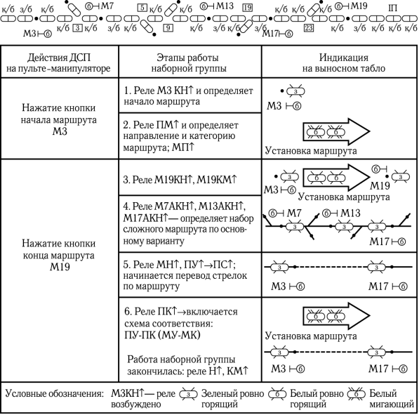

Рис. 6.14 Таблица последовательности
действий ДСП, работы наборной группы
БМРЦ и индикации на табло

После перевода стрелок по маршруту возбуждаются контрольные реле ПК и включается схема соответствия ПУ-ПК (этап 6), которая проверяет соответствие состояния управляющих реле наборной группы с состоянием контрольных реле исполнительной группы. При соответствии состояний ПУ-ПК (МУ-МК) включаются начальные Н и конечные КМ реле в исполнительной группе для дальнейшего формирования замыкания маршрута и открытия светофоров МЗ и M17. При этом на выносном табло горят ровным светом зеленые ячейки у повторителей маневровых светофоров МЗ и М17 и белые ячейки в указателе «Установка маршрута», что соответствует об окончании набора маршрута.
И с п о л н и т е л ь н а я г р у п п а осуществляет контроль всех условий правильности приготовления поездных и маневровых маршрутов, составленных из элементарных маршрутов, замыкание маршрутов, открытие сигналов, отмену маршрутов, искусственное размыкание маршрутов. В исполнительную группу входят схемы начальных, конечных и общеманевровых реле, контрольно-секционных реле, сигнальных, замыкающих и маршрутных реле, реле отмены и искусственной разделки маршрутов.
Последовательность работы исполнительной группы. По окончании работы наборной группы исполнительная группа производит автоматический перевод стрелок по маршруту (рис. 6.15) и возбуждает начальные и конечные реле, которые определяют начало и конец сложного маневрового маршрута (этап 1).
На выносном табло горят зеленые световые ячейки у повторителей светофоров МЗ и М17 и белые световые ячейки в указателе «Установка маршрута». Так как маневровый состав находится на участке НАП, световые ячейки участка НАП горят красным светом.
Как только исполнительная группа определила начало и конец устанавливаемого маршрута, по трассе маршрута возбуждаются контрольно-секционные реле КС с проверкой условий безопасности движения поездов и выключают замыкающие реле З стрелочных секций, входящих в маршрут. Происходит замыкание секций и исключение возможности перевода стрелок этих секций (этап 2). В этот момент на табло по трассе маршрута загорается белая полоса, которая контролирует замыкание секций маршрута.
На участке НАП горит красная полоса, контролирующая занятость участка перед светофором МЗ. Продолжают гореть зеленые ячейки у повторителей светофоров МЗ и М17, определяющих начало простых маршрутов, и белые ячейки в указателе «Установка маршрута».
После замыкания маршрута в сигнальных блоках возбуждаются сигнальные реле МЗС и М17С. При возбуждении сигнальных реле контролируется правильное положение стрелок по маршруту (ПК↑), свободность стрелочных секций маршрута (КС↑), действительное замыкание секций (3↓). Сигнальные реле включают на светофорах МЗ и М17 белые огни (этап 3). На табло в повторителях светофоров МЗ и М17 загораются белые лампочки, контролирующие разрешающее показание этих светофоров. Продолжает гореть белая полоса по трассе установленного маршрута и гаснут зеленые ячейки у повторителей светофоров МЗ и М17 и белые ячейки в указателе «Установка маршрута», что указывает дежурному на возможность набирать другой невраждебный маршрут.
При открытии маневрового светофора МЗ состав, находящийся на участке НАП, начинает движение. При выходе первых скатов состава за светофор МЗ на стрелочный участок ЗСП обесточивается реле СП этого участка и выключает реле КС, которое переключает питание сигнальному реле МЗС и светофор остается открытым до момента полного освобождения составом участка приближения (этап 4). На табло включается красная полоса занятости участка ЗСП. После полного освобождения участка приближения НАП гаснет красная полоса этого участка, закрывается маневровый светофор МЗ и начинается автоматическое секционное размыкание маршрута с помощью маршрутных и замыкающих реле. При нахождении состава на участке ЗСП в блоке СП выключаются реле СП и КС и срабатывает первое маршрутное реле 1М, которое фиксирует действительное прохождение состава по данной секции и подготавливает ее размыкание (этап 5).
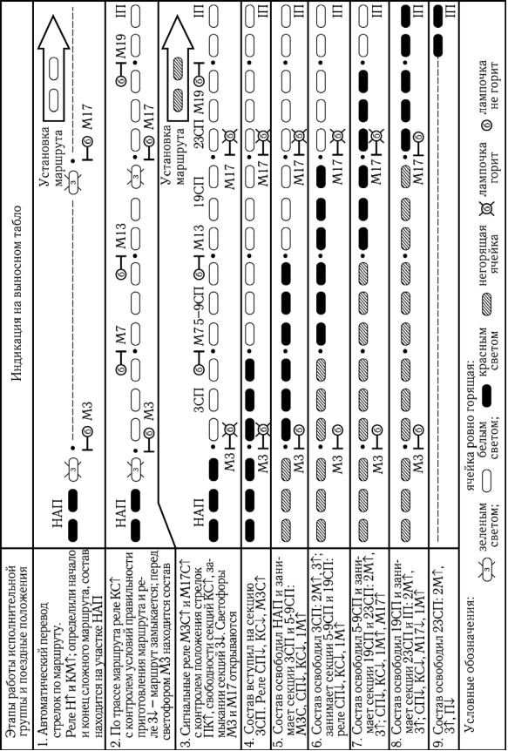
При выходе состава на секцию 5—9СП и полном освобождении секции ЗСП в блоке этой секции срабатывает второе маршрутное реле 2М, а за ним замыкающее реле 3 и секция ЗСП размыкается. На табло гаснет красная полоса секции ЗСП. При нахождении состава на секции 5—9СП в путевом блоке этой секции выключаются реле СП и КС и с контролем полного размыкания предыдущей секции ЗСП возбуждается первое маршрутное реле 1М (этап 6). На табло включается красная полоса занятости секций маршрута 5—9СП и 19СП.

Рис. 6.15 Таблица последовательности работы исполнительной группы БМРЦ
По мере движения состава и выхода его по открытому светофору М17 на секцию 23СП обесточивается реле СП этой секции и включает красную полосу на табло. При полном освобождении составом секции 5—9СП в блоке этой секции возбуждается второе маршрутное реле 2М, за ним замыкающее реле 3 и секция 5—9СП размыкается. При занятии составом секции 19СП в блоке этой секции возбуждается первое маршрутное реле 1М. Светофор M17 продолжает быть открытым (этап 7).
С момента полного освобождения секции 19СП светофор M17 закрывается. В путевом блоке этой секции срабатывает второе маршрутное реле 2М, возбуждается замыкающее реле 3 и секция 19СП размыкается. При нахождении состава на секции 23СП обесточивается реле СП и включает красную полосу на табло. С контролем размыкания предыдущей секции 19СП возбуждается в блоке 23СП первое маршрутное реле 1М, которое фиксирует прохождение состава по данной секции и подготавливает ее размыкание (этап 8).
При выходе состава на путь 1П и полном освобождении секции 23СП в путевом блоке этой секции срабатывают реле 2М и 3 и данная секция размыкается. При нахождении состава на пути 1П обесточивается путевое реле П и включает на табло красную полосу на пути IП (этап 9).

